SASKAŅOTS
Daugavpils pilsētas Domes
Kultūras pārvaldes vadītāja

______________ E. Kleščinska

Daugavpilī, 2020. gada 16. novembrī

Uzaicinājums pretendentiem piedalīties zemsliekšņu iepirkumā
„Topošās Daugavpils pilsētas mākslas krātuves Komandanta ielā arhitektoniski mākslinieciskā inventarizācijas izstrāde”

Identifikācijas Nr. DPD KP 2020/01

Pasūtītājs:
Pasūtītāja nosaukums | Daugavpils pilsētas Domes Kultūras pārvalde
Adrese | Krišjāņa Valdemāra iela 13, Daugavpils, LV-5401
Reģistrācijas numurs | 90001206849
Kontaktpersona | Projekta vadītājs Valentīns Petjko, +37120207533, valentins.petjko@gmail.com

Zemsliekšņa iepirkuma nepieciešamības apzināšanās datums: 2020. gada 12. novembris

Zemsliekšņa iepirkuma mērķis: izstrādāt topošās Daugavpils pilsētas mākslas krātuves Komandanta ielā 2 arhitektoniski māksliniecisko inventarizāciju un veikt kultūrvēsturisko izpēti, lai turpmāk uz tā pamata izstrādātu krātuves restaurācijas projektu.

Līguma izpildes termiņš: 1 mēnesis pēc līguma parakstīšanas

Veicamo būvdarbu, preču piegādes vai pakalpojuma uzskaitījums (apjomi): ir noteikts tehniskajā specifikācijā (1. pielikums).

Paredzamā kopējā līgumcena: līdz 6000 EUR ar PVN.

Piedāvājuma izvēles kritērijs: piedāvājums ar viszemāko cenu, kas pilnībā atbilst prasībām.

Pretendents iesniedz piedāvājumu: atbilstoši piedāvājuma iesniegšanas formai (2. pielikums), piesaistāmo speciālistu CV, kur uzskaitīta pieredze AMI vai kultūras mantojuma objektu restaurācijas tehniskās dokumentācijas izstrādē

Informācija par rezultātiem: tiks publicēta Kultūras pārvaldes mājas lapā www.kultura.daugavpils.lv .
- Piedāvājums iesniedzams: līdz 2020. gada 23. novembrim plkst. 10.00 elektroniski: Marite.juksa@daugavpils.lv

1. pielikums

TEHNISKĀ SPECIFIKĀCIJA
“Topošās Daugavpils pilsētas mākslas krātuves Komandanta ielā 2 arhitektoniski mākslinieciskā inventarizācijas izstrāde”

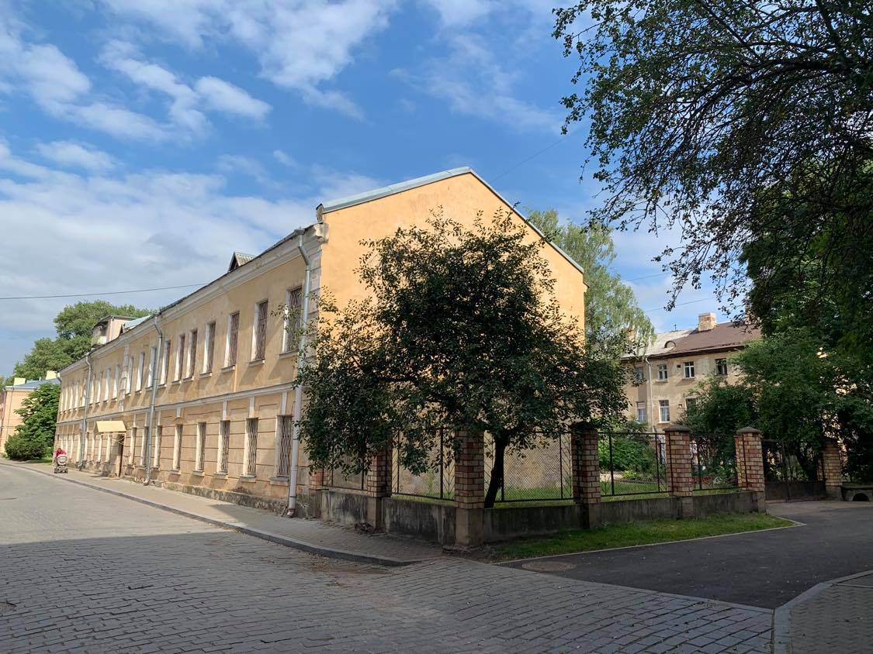

I Mērķis
Ir jāizstrādā topošās Daugavpils pilsētas mākslas krātuves Komandanta ielā 2 ar kadastra apzīmējumu 05000111201 arhitektoniski mākslinieciskā inventarizācija (AMI) un kultūrvēsturiskā izpēte (KVI) tādā apjomā un kvalitātē, lai uz tā pamata turpmāk būtu iespējams izstrādāt topošās Daugavpils pilsētas mākslas krātuves restaurācijas tehnisko dokumentāciju.

II Prasības
- Veicot AMI un KVI izstrādi, ir jāievēro Ministru kabineta noteikumi Nr. 474 “Noteikumi par kultūras pieminekļu uzskaiti, aizsardzību, izmantošanu, restaurāciju un vidi degradējoša objekta statusa piešķiršanu”, Valsts kultūras pieminekļu aizsardzības inspekcijas rekomendācija Nr. 2017-5 “Arhitektūras objektu kultūrvēsturiskās inventarizācijas un kultūrvēsturiskās izpētes vadlīnijas” un Starptautiskās pieminekļu un ievērojamu vietu padomes ICOMOS 1981. gada Florences harta par vēsturisko dārzu saglabāšanu.
- AMI un KVI izstrādei ir jāpiesaista kvalificēts speciālists arhitektūras jomā vai citā jomā ar augstāko izglītību, kam ir pieredze AMI vai kultūras mantojuma objektu restaurācijas tehniskās dokumentācijas izstrādē. Pēc nepieciešamības ir jāpiesaista arī speciālisti citās jomās, piemēram, būvkonstruktors, vēsturnieks utt.
- Dokuments ir jānoformē A4 formātā, jāiesniedz pasūtītājam divi eksemplāri papīra veidā un viens eksemplārs elektroniskā formātā, ierakstīts datnesī.
- Izpētes izstrādes termiņš: 1 mēnesis no līguma noslēgšanas dienas.

III Dokumentācijas sastāvs
- Arhitektoniski mākslinieciskā inventarizācija (AMI):
  - Titullapa (jānorāda objekta nosaukums, adrese, kadastra apzīmējums, izpētes veikšanas autori un viņu paraksti, izpētes veikšanas gads)
  - Satura rādītājs
  - Ievaddaļa (jānorāda inventarizācijas priekšmets, metodes un darbu veicēji, objekta līdzšinējās izpētes līmenis, galvenās ziņas par objekta struktūru un būvvēsturi)
  - Objekta telpiskā struktūra, arhitektūra un konstrukcijas vispusīga analīze, jāapkopo ziņas par objektu apjomu, formām, plānojumu, izmantotajiem būvmateriāliem un konstrukcijām, objektu eksterjeru un interjeru
  - Apdare un detaļas
  - Objekta saglabātības stāvokļa novērtējums (balstoties uz vizuālo novērtējumu)
  - Objekta fotofiksācija
  - Objekta saglabāšanas un izmantošanas ieteikumi
  - Citi dokumenti (pēc nepieciešamības)
- Kultūrvēsturiskā izpēte (KVI):
  - Ievaddaļa (jānorāda izpētes priekšmets, metodes, objekta līdzšinējās izpētes līmenis)
  - Objekta būvvēsture (hronoloģiskā secībā jāapkopo pieejami vēsturiskie avoti: kartes, plāni, fotogrāfijas, rakstītie dokumenti)
  - Objekta saglabāšanas un izmantošanas ieteikumi (ņemot vērā izpētē iegūtos datus, definē objekta līdzšinējās attīstības likumsakarības un nosaka objekta vai tā sastāvdaļu kultūrvēsturiskās vērtības līmeni. Balstoties uz šīm atziņām, formulējami ieteikumi objekta tālākai saglabāšanai un izmantošanai)
  - Pielikumi

2020. gada 12. novembrī

2. pielikums

TEHNISKAIS UN FINANŠU PIEDĀVĀJUMS
Zemsliekšņu iepirkumā Nr. DPD KP 2020/01
“Topošās Daugavpils pilsētas mākslas krātuves Komandanta ielā 2 arhitektoniski mākslinieciskā inventarizācijas izstrāde”

Pretendents (pretendenta nosaukums), reģ. Nr. (reģistrācijas numurs), (adrese), tā (personas, kas paraksta, pilnvarojums, amats, vārds, uzvārds) personā, iesniedz savu Tehnisko un finanšu piedāvājumu:

Pretendenta finanšu piedāvājums atbilstoši Pasūtītāja Tehniskajai specifikācijai:

N.p.k. | Pasūtītie pakalpojumi: | Piedāvātā līgumcena,  EUR ar PVN
1. | Topošās Daugavpils pilsētas mākslas krātuves arhitektoniski mākslinieciskās inventarizācijas izstrāde
2. | Topošās Daugavpils pilsētas mākslas krātuves kultūrvēsturiskās izpētes veikšana
Kopā bez PVN
PVN____%, EUR:
Piedāvājuma summa kopā ar PVN, EUR:

Piedāvātā cena vārdiem: (ierakstīt piedāvājuma cenu EUR ar PVN
Apliecinām, ka:
– spējam nodrošināt pasūtījuma izpildi un mums ir pieredze līdzīgu pakalpojumu sniegšanā,
– nav tādu apstākļu, kuri liegtu mums piedalīties cenu aptaujā un pildīt tehniskās specifikācijās norādītās prasības.
Vārds, uzvārds*
Amats
Paraksts
Zīmogs
* Pretendenta vai tā pilnvarotās personas vārds, uzvārds
INFORMĀCIJA PAR PRETENDENTU
Pretendenta nosaukums:
Reģistrēts _________________________ (kur, kad, reģistrācijas Nr.)
Nodokļu maksātāja reģistrācijas Nr. ___________________
Juridiskā adrese:
Bankas rekvizīti:
Kontaktpersonas vārds, uzvārds: Tālrunis: Fakss:
E-pasta adrese: Tīmekļa vietnes adrese:
Datums _____________
______________________/ /
Pretendenta vai tā pilnvarotās personas paraksts, tā atšifrējums, zīmogs (ja ir)

